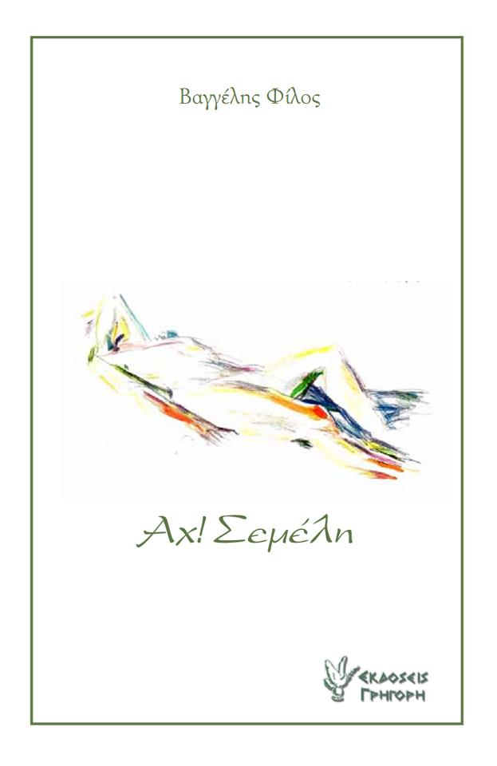
Πρόσκληση

Παρουσίαση του έργου
του λογοτέχνη Βαγγέλη Φίλου

Θα μιλήσει ο συγγραφέας
Πάνος Σταθόγιαννης με θέμα:
«Η γλώσσα στη γραφή του Βαγγέλη
Φίλου: Από τη ρίζα ως τη γύρη».

Θα διαβάσουν ποιήματα και θα παρουσιάσουν διαλογικά αποσπάσματα με τη μορφή θεατρικού αναλογίου οι:
Γιώργος Νάκος, σκηνοθέτης & ηθοποιός,
Γιολάντα Καπέρδα, ηθοποιός.

Παρασκευή 12 Aπριλίου 2013, 8.00 μ.μ.

Πολιτιστικός Πολυχώρος Παλιά Σφαγεία
είσοδος ελεύθερη

Διοργάνωση:
Πνευματικό Κέντρο Δήμου Ιωαννιτών
Τεχνικό Επιμελητήριο Ελλάδας – Τμήμα Ηπείρου
Ιστορική και Λαογραφική Εταιρεία Τζουμέρκων
Υπό την αιγίδα του Δημάρχου Ιωαννίνων

